

**Абай ауданы Саржал ауылдық округі бойынша 2022-2023 жылдарға арналған жайылымдарды басқару және оларды пайдалану жөніндегі жоспарды бекіту туралы**

Шығыс Қазақстан облысы Абай аудандық мәслихатының 2021 жылғы 27 желтоқсандағы № 17/15-VII шешімі

      Қазақстан Республикасының "Жайылымдар туралы" Заңының 8, 13 – баптарына сәйкес, Абай аудандық мәслихаты ШЕШТІ:

      1. Абай ауданы Саржал ауылдық округі бойынша 2022-2023 жылдарға арналған жайылымдарды басқару және оларды пайдалану жөніндегі жоспар осы шешімнің қосымшасына сәйкес бекітілсін.

      2. Осы шешім оның алғашқы ресми жарияланған күнінен кейін күнтізбелік он күн өткен соң қолданысқа енгізіледі.

|  |  |
| --- | --- |
| *Мәслихат хатшысы* | *Е. Лдибаев* |

|  |  |
| --- | --- |
|  | Абай аудандық мәслихатының 2021 жылғы 27 желтоқсандағы № 17/15-VII шешіміне қосымша |

**Саржал ауылдық округінің 2022-2 023 жылдарға арналған жайылымдарды басқару және оларды пайдалану жөніндегі жоспары**

      1) Құқық белгілейтін құжаттар негізінде жер санаттары, жер учаскелерінің меншік иелері және жер пайдаланушылар бөлінісінде әкімшілік-аумақтық бірлік аумағында жайылымдардың орналасу схемасы (картасы), осы Жоспардың 1 қосымшасына сәйкес;

      2) жайылым айналымдарының қолайлы схемасы, осы Жоспардың 2 қосымшасына сәйкес;

      3) жайылымдардың, оның ішінде маусымдық жайылымдардың сыртқы және ішкі шекаралары мен алаңдары, жайылымдық инфрақұрылым объектілері белгіленген картасы, осы Жоспардың 3 қосымшасына сәйкес;

      4) жайылым пайдаланушылардың су тұтыну нормасына сәйкес жасалған су көздерiне (көлдерге, өзендерге, тоғандарға, апандарға, суару немесе суландыру каналдарына, құбырлы немесе шахталы құдықтарға) қолжеткізу схемасы, осы Жоспардың 4 қосымшасына сәйкес;

      5) жайылымы жоқ жеке және (немесе) заңды тұлғалардың ауыл шаруашылығы жануарларының мал басын орналастыру үшін жайылымдарды қайта бөлу және оны берілетін жайылымдарға ауыстыру схемасы, осы Жоспардың 5 қосымшасына сәйкес;

      6) ауылдық округі маңында орналасқан жайылымдармен қамтамасыз етілмеген жеке және (немесе) заңды тұлғалардың ауыл шаруашылығы жануарларының мал басын шалғайдағы жайылымдарға орналастыру схемасы, осы Жоспардың 6 қосымшасына сәйкес;

      7) ауыл шаруашылығы жануарларын жаюдың және мал айдаудың маусымдық маршруттарын белгілейтін жайылымдарды пайдалану жөніндегі күнтізбелік графигі, осы Жоспардың 7 қосымшасына сәйкес;

      7-1) жергілікті жағдайлар мен ерекшеліктерге қарай жеке ауладағы ауыл шаруашылығы жануарларын жаюға халық мұқтажын қанағаттандыру үшін қажетті жайылымдардың сыртқы мен ішкі шекаралары және алаңдары белгіленген карта, осы Жоспардың 7 қосымшасына сәйкес; ;

      Ауылдық округ аумағының климаты-құрғақ, рельефтің негізгі 3 түрі бар олар: қыратты аласа төбелі жазықтар, ұсақ шоқылар және аласа таулар. Ауданда барлық жайылым маусымды. Түр құрамына қарай олар көктемде (құбылмалы); жазда (жусанды-көделі-бетегелі); көктем мен күзде (жусанды-көделі); күз бен қыста (жусанды-көделі) жайылымдықтарды пайдалануға болады.

      Ауылдық округ аумағында гидрографиялық торап нашар дамыған. Жайылымды суландыру өзендер,бұлақтар және шахталы құдықтармен қамтамасыз етіледі. Судың сапасы әлсіз тұздылау, малдарды суару үшін жарамды.

      Жайылымдық алқаптардың орташа өнімділігі 2,0 – 2,2 центнер/гектарды құрайды. Жайылымдық жерлеріндегі мал жайылымының ұзақтығы 180-210 күн құрайды.

      Саржал ауылдық округі солтүстігінде Семей қаласымен, шығысында Қасқабұлақ ауылдық округімен, оңтүстігінде Тоқтамыс және Медеу ауылдық округтерімен, батысында Курчатов қаласымен шектеседі.

      Ауылдық округтің климаты қысы қатты, жазы ыстық және құрғақ. Ауаның жылдық орташа температурасы қаңтар айында -22°С; -35°С , шілде айында- +20°С; +33°С. Жауынның орташа түсімі 20 мм, ал жылдық 236 мм.

      Ауылдық округтің өсімдік жамылғысы әртүрлі, олардың ішінде ең көп тараған түрі селеу шөп, бетеге және жусан шөптері. Топырағы ашық-қызғылт қоңыр. Топырақтың құнарлы қабатының қалыңдығы 20-25 см.

      Округ аумағының жалпы көлемі 252 528,0 гектар (бұдан әрі - га), соның ішінде жайылымдар – 169 828,0 га.

      Санаттары бойынша жерлер келесідей бөлінеді:

      ауыл шаруашылығы мақсатындағы жерлер – 169 828,0 га;

      елдi мекендердiң жерлерi – 24 795,0 га;

      орман қорының жерлері– 0,0 га.

      Өнеркәсiп, көлiк, байланыс, ғарыш қызметі, қорғаныс, ұлттық қауіпсіздік мұқтажына арналған және ауылшаруашылығына арналмаған өзге де жерлер – 0,0 га.

      Елді меннің аумағындағы ауыл шаруашылығы жануарлары мал басының саны: 3310 бас ірі қара мал, оның ішінде 1419 бас аналық мал, 500 бас ұсақ мал, 4337 бас жылқы.

      Ауыл шаруашылығы жануарларының түрлері бойынша келесідей бөлінген:

      ірі қара мал – 3 табын;

      ұсақ мал – 1 отар;

      жылқылар – 6 табын;

      Жайылымдар ауылдық округтің табиғи-климаттық ерекшелігіне байланысты табиғи жайылымдарға жатады және көбінесе малды бағу үшін пайдаланылады.

      Жайылымдарды негізгі пайдаланушылар ауылдық округ тұрғындары болып табылады.

      Жоспар жайылымдарды ұтымды пайдалану, жем-шөпке қажеттілікті тұрақты қамтамасыз ету және жайылымдардың тозу процестерін болғызбау мақсатында қабылданды.

      Ауылдық округ аумағында 1 ветеринарлық пункт және 1 мал қорымы қызмет істейді.

      Ауылдық округте малды айдап өтуге арналған сервитуттар белгіленбеген.

      Ескертпе: аббревиатуралардың толық жазылуы:

      га – гектар

      Со – цельсий көрсеткіші

      мм – миллиметр

      см – сантиметр

      а/о – ауылдық округі

|  |  |
| --- | --- |
|  | Саржал ауылдық округінің 2022-2023 жылдарға арналған жайылымдарды басқару және оларды пайдалану жөніндегі жоспарына 1 қосымша |

**Құқық белгілейтін құжаттар негізінде жер санаттары, жер учаскелерінің меншік иелері және жер пайдаланушылар бөлінісінде әкімшілік-аумақтық бірлік аумағында жайылымдардың орналасу схемасы (картасы)**

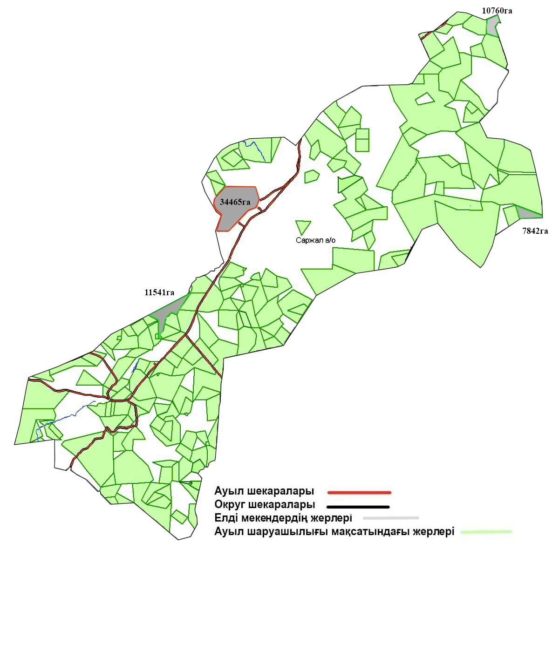

|  |  |
| --- | --- |
|  | Саржал ауылдық округінің 2022-2023 жылдарға арналған  жайылымдарды басқару және  оларды пайдалану жөніндегі жоспарына 2 қосымша |

**Жайылым айналымдарының қолайлы схемасы**

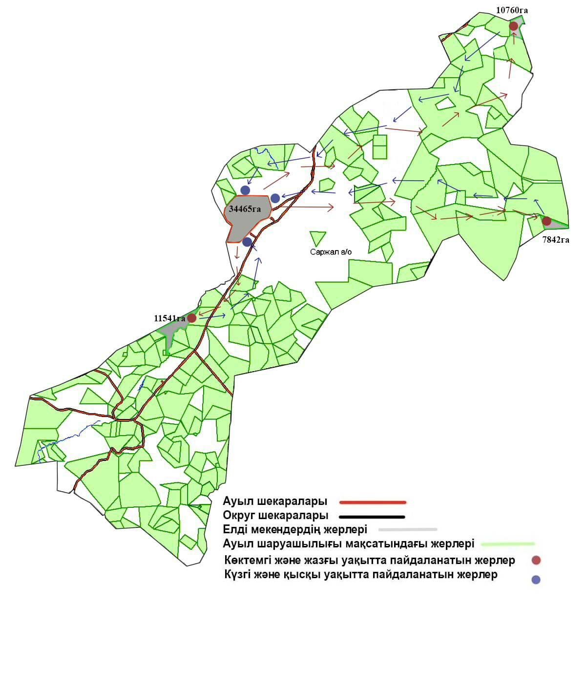

|  |  |
| --- | --- |
|  | Саржал ауылдық округінің 2022-2023 жылдарға арналған  жайылымдарды басқару және  оларды пайдалану жөніндегі жоспарына 3 қосымша |

**Жайылымдардың, оның ішінде маусымдық айылымдардың сыртқы және ішкі шекаралары мен алаңдары, жайылымдық инфрақұрылым объектілері белгіленген картасы**

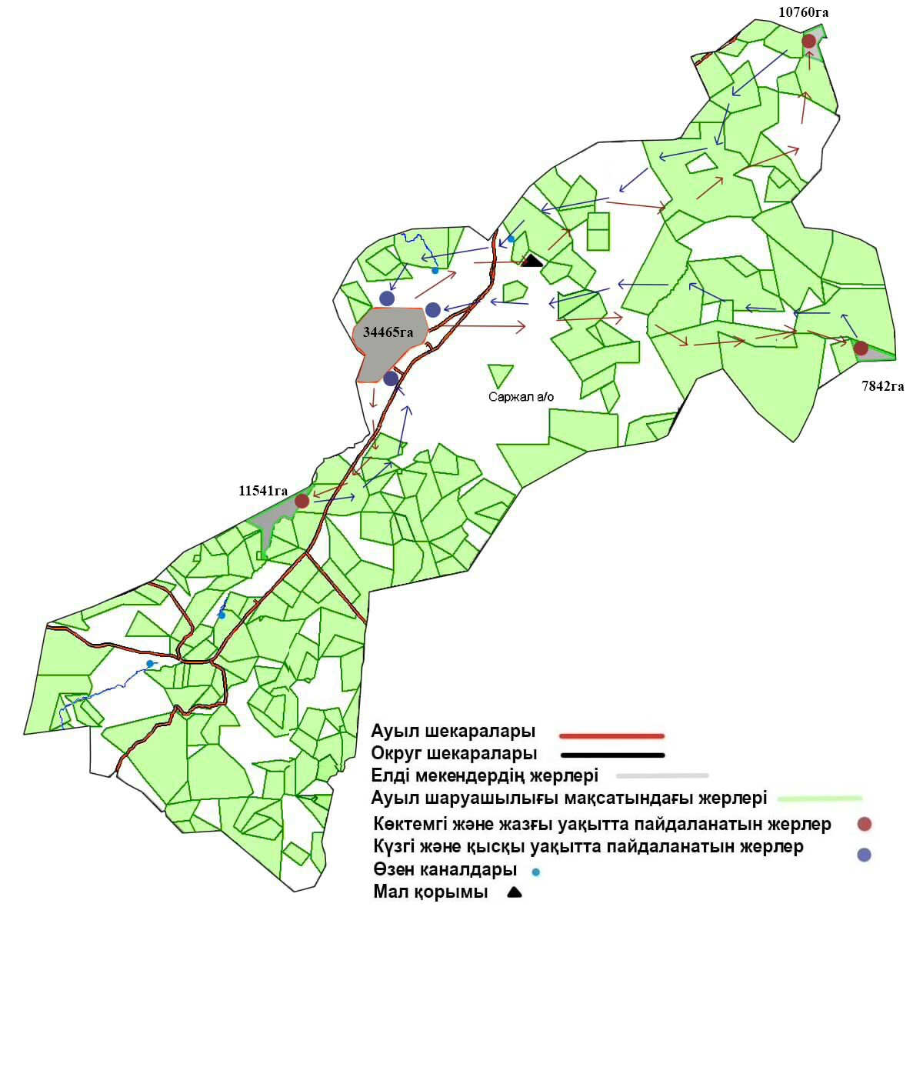

|  |  |
| --- | --- |
|  | Саржал ауылдық округінің 2022-2023 жылдарға арналған  жайылымдарды басқару және  оларды пайдалану жөніндегі жоспарына 4 қосымша |

**Жайылым пайдаланушылардың су тұтыну нормасына сәйкес жасалған су көздерiне (көлдерге, өзендерге, тоғандарға, апандарға, суару немесе суландыру каналдарына, құбырлы немесе шахталы құдықтарға) қолжеткізу схемасы**

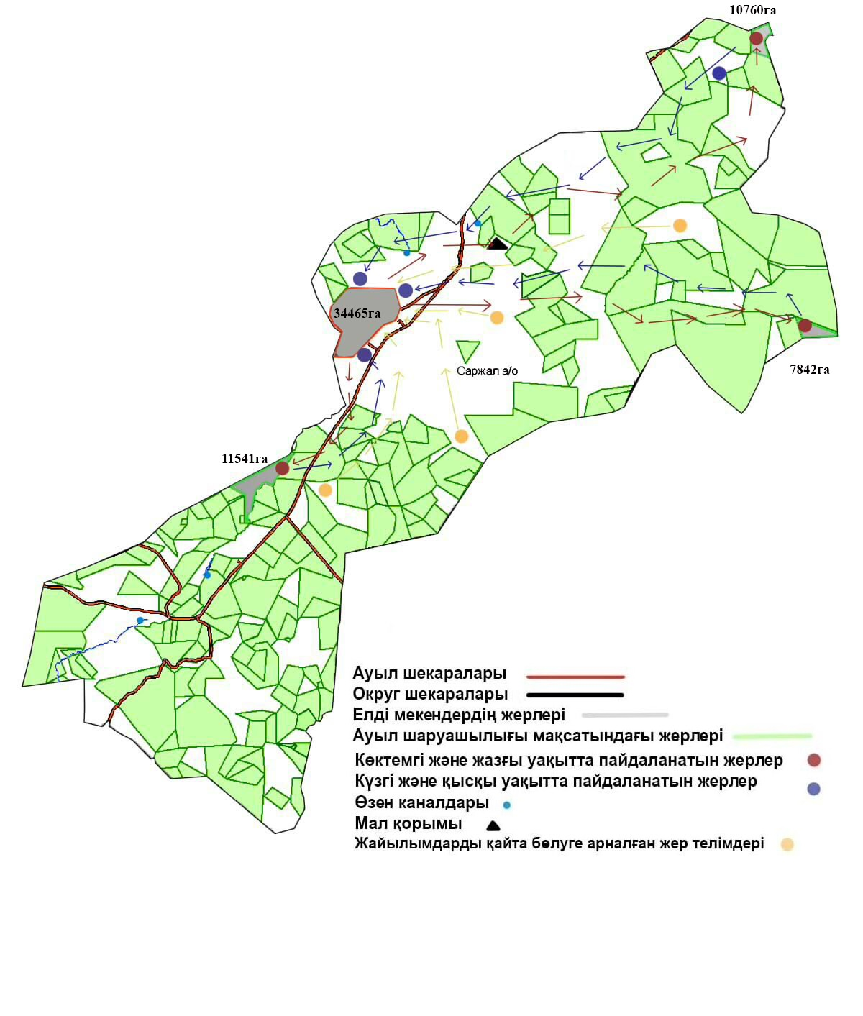

|  |  |
| --- | --- |
|  | Саржал ауылдық округінің 2022-2023 жылдарға арналған  жайылымдарды басқару және  оларды пайдалану жөніндегі жоспарына 5 қосымша |

**Жайылымы жоқ жеке және (немесе) заңдытұлғалардың ауылшаруашылығы жануарларының мал басын орналастыру үшін жайылымдарды қайта бөлу және оны берілетін жайылымдарға ауыстыру схемасы**

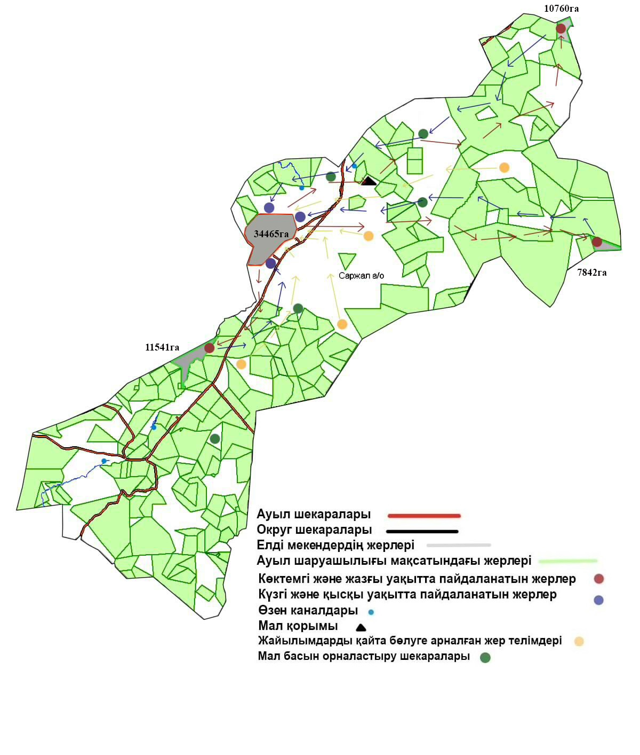

|  |  |
| --- | --- |
|  | Саржал ауылдық округінің 2022-2023 жылдарға арналған  жайылымдарды басқару және  оларды пайдалану жөніндегі жоспарына 6 қосымша |

**Ауылдық округі маңындағы орналасқан жайылымдармен қамтамасыз етілмеген жеке және (немесе) заңды тұлғалардың ауылшаруашылығы жануарларының мал басын шалғайдағы жайылымдарға орналастыру схемасы**

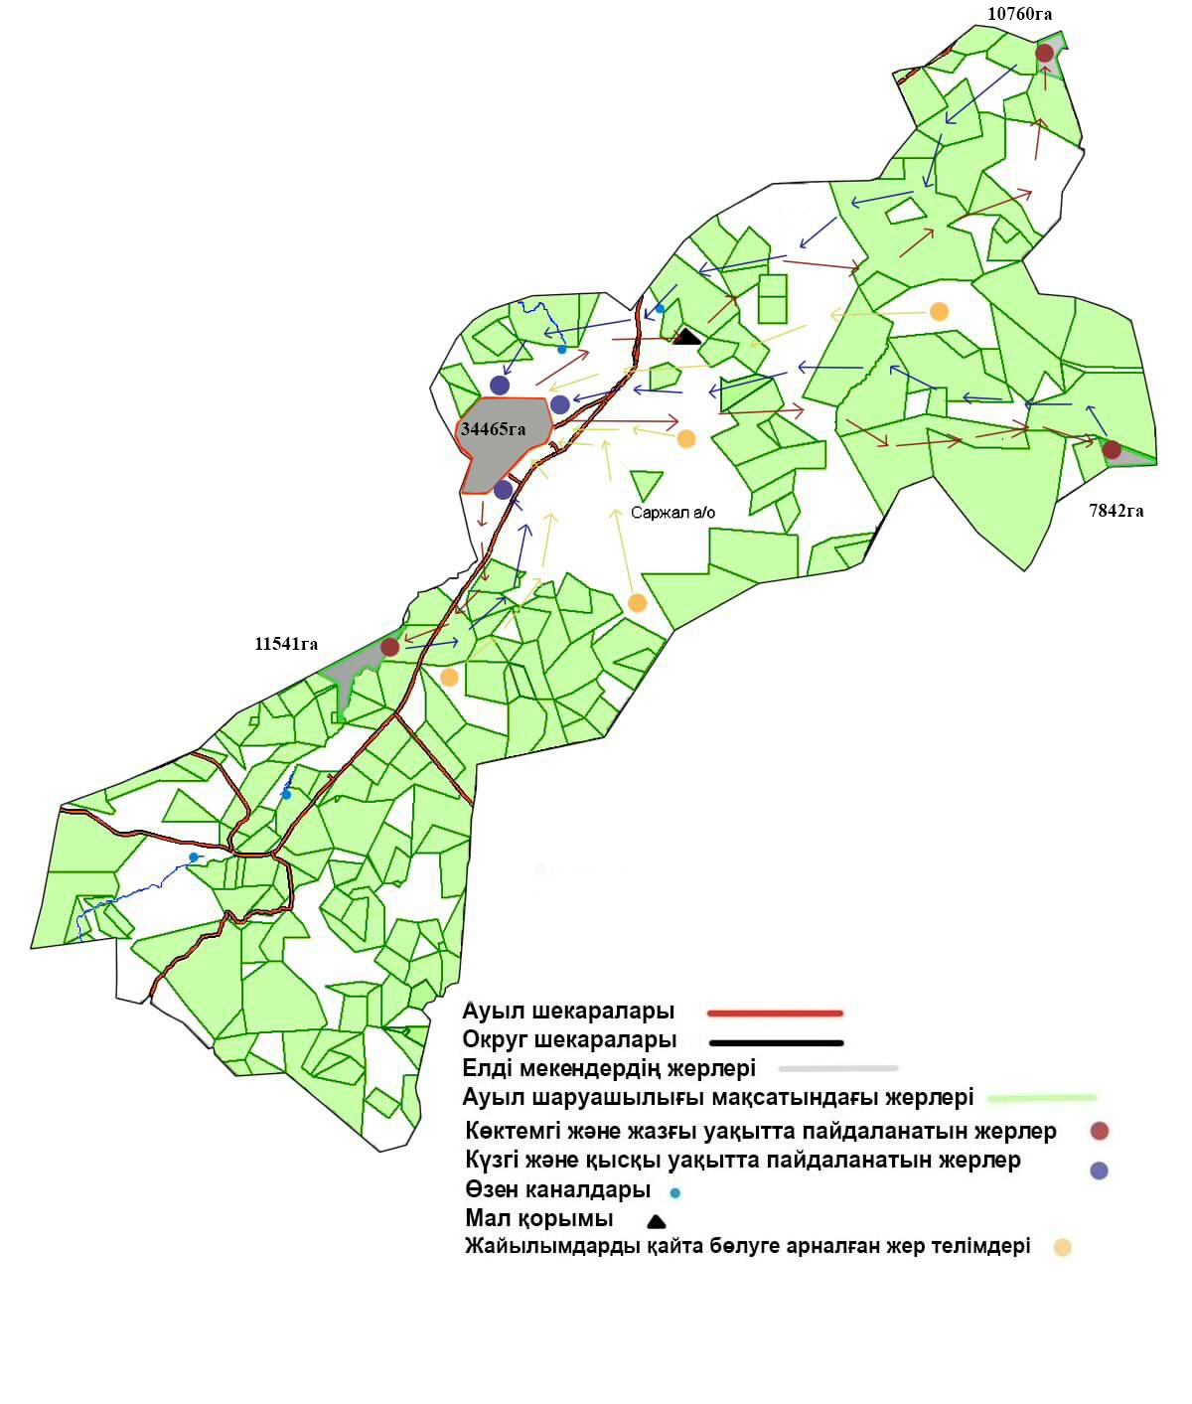

|  |  |
| --- | --- |
|  | Саржал ауылдық округінің 2022-2023 жылдарға арналған  жайылымдарды басқару және  оларды пайдалану жөніндегі жоспарына 7 қосымша |

**Саржал ауылдық округ бойынша ауыл шаруашылығы жануарларын жаюдың және айдаудың маусымдық маршруттарын белгілейтін жайылымдарды пайдалану жөніндегі күнтізбелік графигі**

|  |  |  |
| --- | --- | --- |
| № | Жайылымға малдардын айдап шығарылу мерзімі | Жайылымнан малдардың қайтарылу мерзімі |
| 1 | Мамыр айының 1 жартысы | Қазан 2 онкүндігі |

|  |  |
| --- | --- |
|  | Саржал ауылдық округінің 2022-2023 жылдарға арналған  жайылымдарды басқару және  оларды пайдалану жөніндегі жоспарына 7-1 қосымша |

**Жергілікті жағдайлар мен ерекшеліктерге қарай жеке ауладағы ауыл шаруашылығы жануарларын жаюға халық мұқтажын қанағаттандыру үшін қажетті жайылымдардың сыртқы мен ішкі шекаралары және алаңдары белгіленген схемасы**

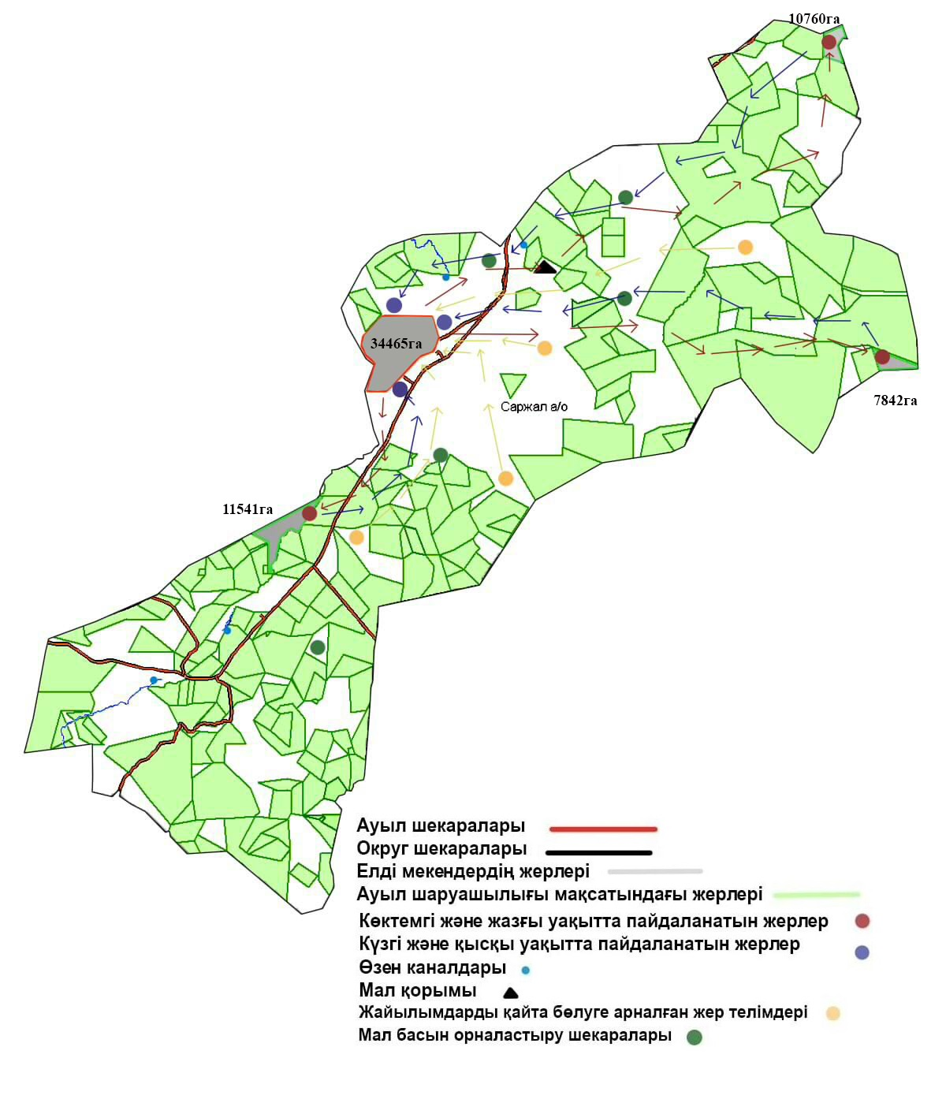

|  |  |
| --- | --- |
|  | Саржал ауылдық округінің 2022-2023 жылдарға арналған  жайылымдарды басқару және  оларды пайдалану жөніндегі жоспарына 8 қосымша |

**Саржал ауылдық округі бойынша жайылымдық жер учаскелерін жалға алған шаруа қожалық иелері**

|  |  |  |  |  |  |  |  |  |  |  |
| --- | --- | --- | --- | --- | --- | --- | --- | --- | --- | --- |
| Реттік саны | Жер учаскелерін жалға алған шаруа қожалық иелері | Жайылым алаңы, (га) | Түрлері бойынша малдың болуы, (бас) | | | | Жайылымға қажеттілік нормасы 1 басқа, (га) | | | |
| МІҚ | Қой-ешкі | Жылқы | Түие | МІҚ | Қой-ешкі | Жылқы | Түие |
| 1 | "Айбар" ш/қ  Оразбекова Б | 194.0 | - | - | - | - | - | - | - | - |
| 2 | "Айқын" ш/қ  Төлеуов А | 1595.0 | - | - | - | - | - | - | - | - |
| 3 | "Аққора" ш/қ  Рахметуллин.А | 1452.0 | - | - | - | - | - | - | - | - |
| 4 | "Ақшеке" ш/қ  Ермеков О | 222.0 | - | - | - | - | - | - | - | - |
| 5 | "Ақши" ш/қ  Тайтөлеуов Ж | 760.0 | - | - | - | - | - | - | - | - |
| 6 | "Алтай" ш/қ  Дүйсенбаев .М | 1250.0 | - | - | - | - | - | - | - | - |
| 7 | "Байтілеу" ш/қ  Құнафиянов Е | 1300.0 | - | - | - | - | - | - | - | - |
| 8 | "Балтабай" ш/қ  Төлеубаев Х | 2475,0 | - | - | - | - | - | - | - | - |
| 9 | "Бейсенғазы" ш/қ  Қанапин С | 3467,0 | - | - | - | - | - | - | - | - |
| 10 | "Баян" ш/қ  Мухтаров К | 6000,0 | - | - | - | - | - | - | - | - |
| 11 | "Бек" ш/қ  Жақиянов .Е | 3100,0 | - | - | - | - | - | - | - | - |
| 12 | "Бәкіжан" ш/қ  Аукашев H | 1500,0 | - | - | - | - | - | - | - | - |
| 13 | "Гүлім" ш/қ  Қуанышев. А | 1000,0 | - | - | - | - | - | - | - | - |
| 14 | "Данияр" ш/қ  Оразбекова Н | 300,0 | - | - | - | - | - | - | - | - |
| 15 | "Жылкайдар" ш/қ  Қажиева .Ә | 11006,0 | - | - | - | - | - | - | - | - |
| 16 | "Дарын" ш/қ  Есімжанов Д | 388,0 | - | - | - | - | - | - | - | - |
| 17 | "Ақнұр" ш/қ  Альжанов.А | 8497,0 | - | - | - | - | - | - | - | - |
| 18 | "Жақман" ш/қ  Ғазезұлы Ербол | 3195,0 | - | - | - | - | - | - | - | - |
| 19 | "Жалғас" ш/қ  Қасенов .Ж | 1574,0 | - | - | - | - | - | - | - | - |
| 20 | "Жарылғасын" ш/қ  Әкімбаев.С | 3489,0 | - | - | - | - | - | - | - | - |
| 21 | "Жасұлан" ш/қ  Төлеубекұлы.Б | 1703,0 | - | - | - | - | - | - | - | - |
| 22 | "Жігер" ш/қ  Шакеримов .С | 2000,0 | - | - | - | - | - | - | - | - |
| 23 | "Занғар" ш/қ  Жарлығасин.Д | 258,0 | - | - | - | - | - | - | - | - |
| 24 | "Қарғалы" ш/қ  Иманғалиев.Б | 2251,0 | - | - | - | - | - | - | - | - |
| 25 | "Кенес" ш/қ  Кеңесбаев.С | 645,0 | - | - | - | - | - | - | - | - |
| 26 | "Қуандық" ш/қ  Мұқанов К | 1023,0 | - | - | - | - | - | - | - | - |
| 27 | "Құрмет" ш/қ  Ба йдүйсенова А | 3500,0 | - | - | - | - | - | - | - | - |
| 28 | "Мақсат" ш/қ  Жарқынбаев А | 2016,0 | - | - | - | - | - | - | - | - |
| 29 | "Әмзе" ш/қ  Жұмақсанов. М | 3500,0 | - | - | - | - | - | - | - | - |
| 30 | "Мотыш-баба" ш/қ  Қорғанбаев. Ж | 2075,0 | - | - | - | - | - | - | - | - |
| 31 | "Hаурыз" ш/қ  Жиенбаев .Ж | 3464,0 | - | - | - | - | - | - | - | - |
| 32 | "Руслан" ш/қ  Жұмасиянов. Б | 258,0 | - | - | - | - | - | - | - | - |
| 33 | "Сарыарқа" ш/қ  Өмірзақова. Ш | 3221,0 | - | - | - | - | - | - | - | - |
| 34 | "Сенім" ш/қ  Ақылбекұлы Ө | 732,0 | - | - | - | - | - | - | - | - |
| 35 | "Серік" ш/қ  Өмірғалин. К | 2252,0 | - | - | - | - | - | - | - | - |
| 36 | "Серікбол" ш/қ  Рахметуллин. С | 2500,0 | - | - | - | - | - | - | - | - |
| 37 | "Әсет" ш/қ  Ғылымбаев. М | 788,0 | - | - | - | - | - | - | - | - |
| 38 | "Сәулет" ш/қ  Әлсейтов.М | 5846,0 | - | - | - | - | - | - | - | - |
| 39 | "Тарлан" ш/қ  Исаханов .К | 2200,0 | - | - | - | - | - | - | - | - |
| 40 | "Шаған" ш/қ  Өмірзақов .Д | 1518,0 | - | - | - | - | - | - | - | - |
| 41 | "Шалғынбай" ш/қ  Майханов .Д | 700,0 | - | - | - | - | - | - | - | - |
| 42 | "Шынғыс" ш/қ  Сәдібеков. Ж | 2613,0 | - | - | - | - | - | - | - | - |
| 43 | "Ынтымақ" ш/қ  Смағұлов. Д | 2566,0 | - | - | - | - | - | - | - | - |
| 44 | "Әлем" ш/қ  Алин. Досым | 2045,0 | - | - | - | - | - | - | - | - |
| 45 | "Бақытжан" ш/қ  Оразбаева. Т | 1369,0 | - | - | - | - | - | - | - | - |
| 45 | "Ерзат" ш/қ  Омар. Д | 550,0 | - | - | - | - | - | - | - | - |
| 46 | "Қанаш" ш/қ  Төлеужанов. Ә | 1500,0 | - | - | - | - | - | - | - | - |
| 47 | "Жаныс" ш/қ  Рымбосинов. Е | 3032,0 | - | - | - | - | - | - | - | - |
| 48 | "Ақбиік" ш/қ  Қорғанбаев. А | 3343,0 | - | - | - | - | - | - | - | - |
| 49 | "Гулрайхан" ш/қ  Мурзакенов. Б | 800,0 | - | - | - | - | - | - | - | - |
| 50 | "Әсен" ш/қ  Алимжанов. А | 951,0 | - | - | - | - | - | - | - | - |
| 51 | "Көкай" ш/қ  Калиев. Н | 2500,0 | - | - | - | - | - | - | - | - |
| 52 | "Серікбай" ш/қ  Мейрамбеков .С | 1662,0 | - | - | - | - | - | - | - | - |
| 53 | "Мансур" ш/қ  Есенгарина. А | 1502,0 | - | - | - | - | - | - | - | - |
| 54 | "Айдапкел" ш/қ  Төлеубаев. Т | 750,0 | - | - | - | - | - | - | - | - |
| 55 | "Абылай" ш/қ  Ризина .Ш | 3500,0 | - | - | - | - | - | - | - | - |
| 56 | "Мейрам" ш/қ  Калиев. Ж | 3413,0 | - | - | - | - | - | - | - | - |
| 57 | "Қазына" ш/қ  Ибраева. Қ | 300,0 | - | - | - | - | - | - | - | - |
| 58 | " Ерлан" ш/қ  Рымбосинова .Б | 1500,0 | - | - | - | - | - | - | - | - |
| 59 | "Береке-2" ш/қ  Суртаев. М | 3450,0 | - | - | - | - | - | - | - | - |
| 60 | "Әлен" ш/қ  Әкімбаев. Ә | 3449,0 | - | - | - | - | - | - | - | - |
| 61 | "Бек-1" ш/қ  Дуйсенбаева. Г | 2004,0 | - | - | - | - | - | - | - | - |
| 62 | "Майкен" ш/қ  Мұқашқызы. Б | 2481,0 | - | - | - | - | - | - | - | - |
| 63 | "Дастан" ш/қ  Сексенбаев. Т | 3500,0 | - | - | - | - | - | - | - | - |
| 64 | " Мәди" ш/қ  Турсынбекова. Н | 300,0 | - | - | - | - | - | - | - | - |
| 65 | "Тұма" ш/қ  Тлебалдин А | 3500,0 | - | - | - | - | - | - | - | - |
| 66 | "Назар" ш/қ  Алсейтова.Г | 3343,0 | - | - | - | - | - | - | - | - |
| 67 | "Ерасыл" ш/қ  Балтабек. М | 3430,0 | - | - | - | - | - | - | - | - |
| 68 | к/х Доғал би  Кажиева. С | 3500,0 | - | - | - | - | - | - | - | - |
| 69 | к/х Құлжан ата  Дәулетбаев Қ | 2000,0 | - | - | - | - | - | - | - | - |
| 70 | "Бейсенғазы-1" ш/қ  Кеңесбаев. Қ | 3198,0 | - | - | - | - | - | - | - | - |
| 71 | "Қарашегір" ш/қ  Шакенов. С | 1004,0 | - | - | - | - | - | - | - | - |
| 72 | "Ерсайын" ш/қ  Өмірғалина. М | 787,0 | - | - | - | - | - | - | - | - |
| 73 | "Сәт" ш/қ  Қайырбекұлы. Қ | 1000,0 | - | - | - | - | - | - | - | - |
| 74 | "Ақ биік" ш/қ  Рахметуллин. Қ | 426,0 |  |  |  |  |  |  |  |  |
| 75 | "Ақерке" ш/қ  Қайранбаева. Ж | 2237,0 | - | - | - | - | - | - | - | - |
| 76 | "Ике ата" ш/қ  Матайбаев .С | 265,0 | - | - | - | - | - | - | - | - |
| 77 | Барлығы: 77 ш/қ | 1 698 287,0 | - | - | - | - | - | - | - | - |

|  |  |
| --- | --- |
|  | Саржал ауылдық округінің 2022-2023 жылдарға арналған  жайылымдарды басқару және  оларды пайдалану жөніндегі жоспарына 9 қосымша |

**Саржал ауылдық округі бойынша мал бастарын орналастыру үшін жайылымдарды бөлу**

|  |  |  |  |  |  |  |  |  |  |
| --- | --- | --- | --- | --- | --- | --- | --- | --- | --- |
| № | Елді мекен атауы | Жайылым алаңы, (га) | Малдың жігі | Барлығы , басы | Жайылымға қажеттілік нормасы 1 басқа, (га) | Жайылымдардың қажеттілігі, (га) | Жайылымдармен қамтамасыз етілмеген (га) | Қажеттіліктің қамтамасыз етілуі, пайыз | Артықшылық, (га) |
| **1** | **2** | **3** | **4** | **5** | **6** | **7** | **8** | **9** | **10** |
| 1 | Саржал | 23135 | МІҚ | 3310 | 7,5 | 24825 | 15760 | 38 | - |
| Қой,ешкі | 500 | 1,5 | 750 | 829 | 2 | - |
| Жылқы | 4337 | 9,0 | 39033 | 24884 | 60 | - |
|  | Барлығы | 23135 |  |  |  | 64608 | 41473 | 100 | - |

      Ескертпе: Ауылдық округте тіркелген шаруа қожалықтардың жер учаскелері елді-мекен аумағынан тыс орналасқан. Кестеде көрсетілген мал басының саны бойынша мәлімет тұрғындардың жеке малдары болып табылады.

© 2012. Қазақстан Республикасы Әділет министрлігінің «Қазақстан Республикасының Заңнама және құқықтық ақпарат институты» ШЖҚ РМК